Практическая работа №7
Выполнил: Ведерников Дмитрий ИС 252 (3)
Тема: Словари и множества в Python

Задания:
- Создайте словарь person с ключами name, age, city. Выведите предложение: Меня зовут <имя>, мне <возраст> лет, я живу в <городе>.
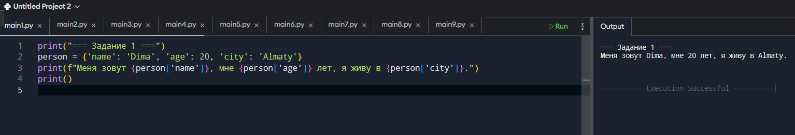
2. Создайте словарь student = {'name': 'Aruzhan', 'age': 18}. Добавьте новый ключ grade: 'A'. Измените возраст на 19 и выведите итоговый словарь.
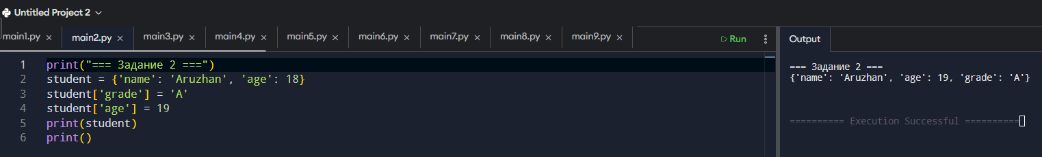
3. Создайте множество colors = {'red', 'green', 'blue'}. Добавьте элемент 'yellow', удалите 'green' и выведите итог.
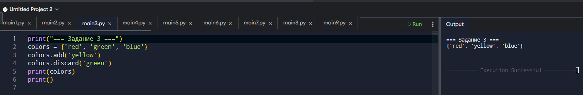
4. Создайте словарь fruit_prices с ценами на 3 фрукта. Попросите пользователя ввести название фрукта и выведите его цену. Если такого фрукта нет — выведите 'Нет в наличии'.
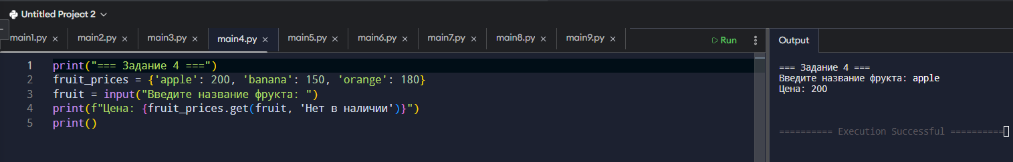
5. Создайте два множества A = {1, 2, 3, 4, 5} и B = {4, 5, 6, 7, 8}. Найдите и выведите пересечение, объединение и разность (A - B).
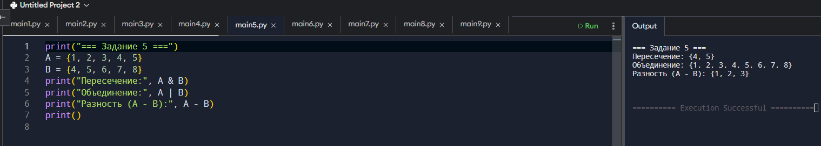
6. Создайте словарь marks, где ключи — имена студентов, а значения — их баллы. Найдите средний балл и добавьте нового студента.
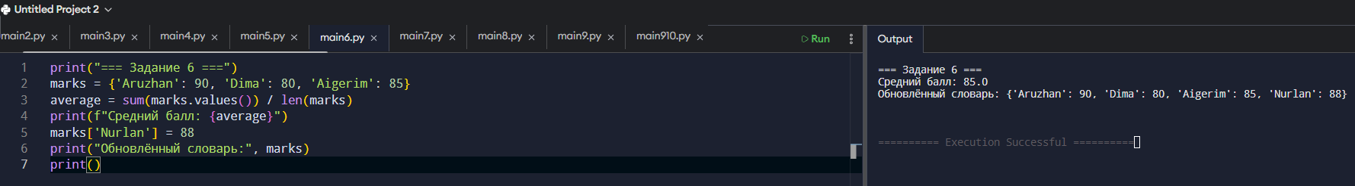7. Создайте словарь contacts с именами и номерами телефонов. Попросите пользователя ввести имя и выведите номер телефона или 'Контакт не найден'.
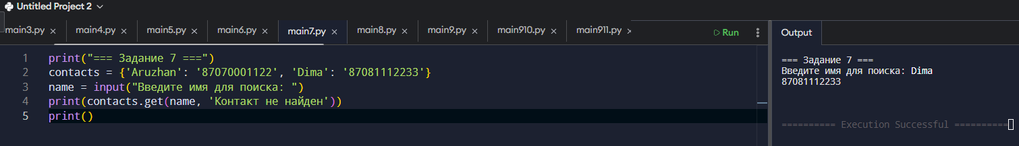
8. Создайте два множества backend и frontend с языками программирования. Найдите общие, уникальные и все языки без повторов.
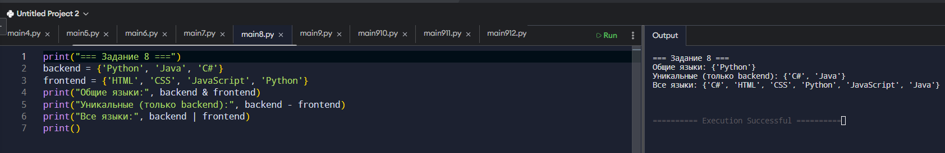
9. Создайте словарь countries, где ключи — страны, значения — столицы. Попросите пользователя ввести страну и выведите столицу.
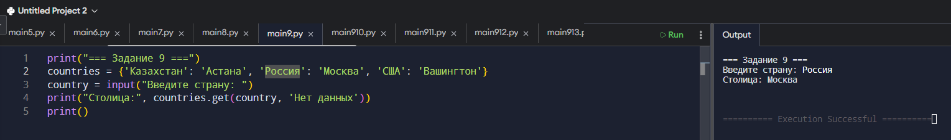
10. Создайте множество numbers от 1 до 10. Попросите пользователя ввести число и проверьте, есть ли оно во множестве.
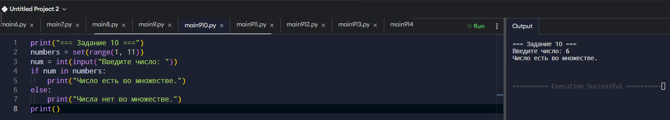
11. Создайте словарь library (книга: количество). Уменьшайте количество при вводе названия книги, удаляйте если 0.
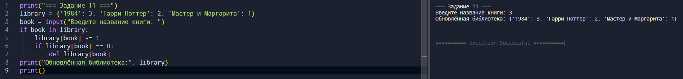
12. Создайте словарь menu (блюдо: цена). Пусть пользователь вводит блюда, программа считает общий счёт.
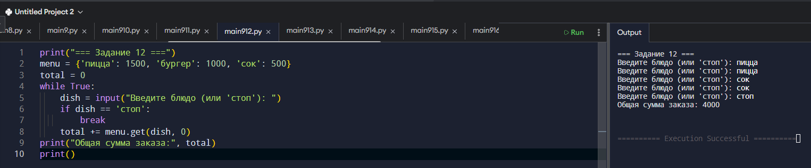
13. Создайте два множества студентов python и java. Найдите кто сдал оба предмета, только один и т.д.
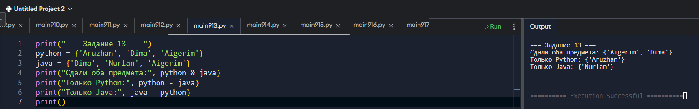
14. Создайте словарь shop (товар: цена) и список basket. Подсчитайте общую сумму покупки.
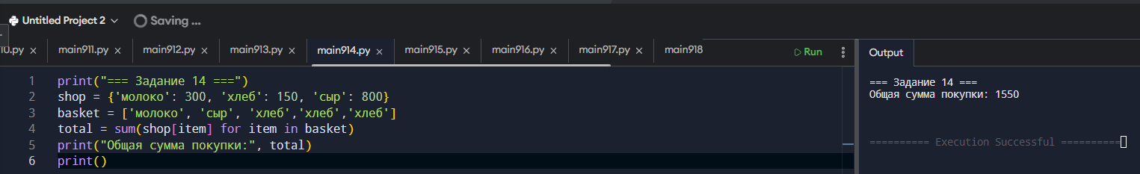
15. Создайте словарь students (имя: список предметов). Добавьте нового студента и выведите всех студентов и их предметы.
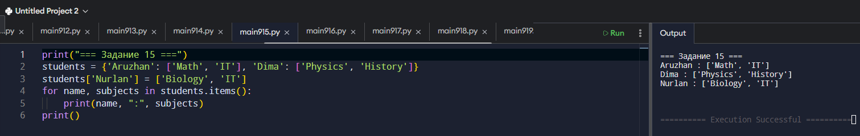
16. Подсчитайте количество каждого слова в введённой пользователем строке, используя словарь.
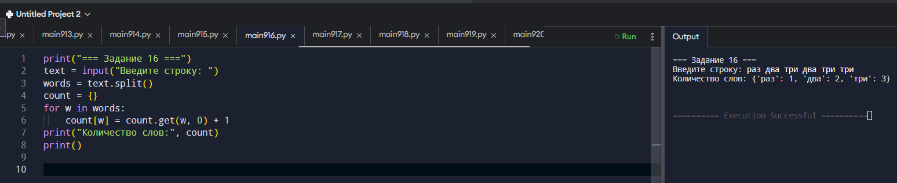
17. Создайте словарь товаров и цен. Пользователь вводит товар и количество, программа считает итоговую стоимость.
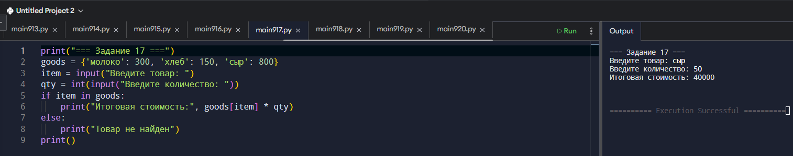
18. Создайте множество unique_words и добавляйте туда слова, введённые пользователем. В конце выведите все уникальные слова.
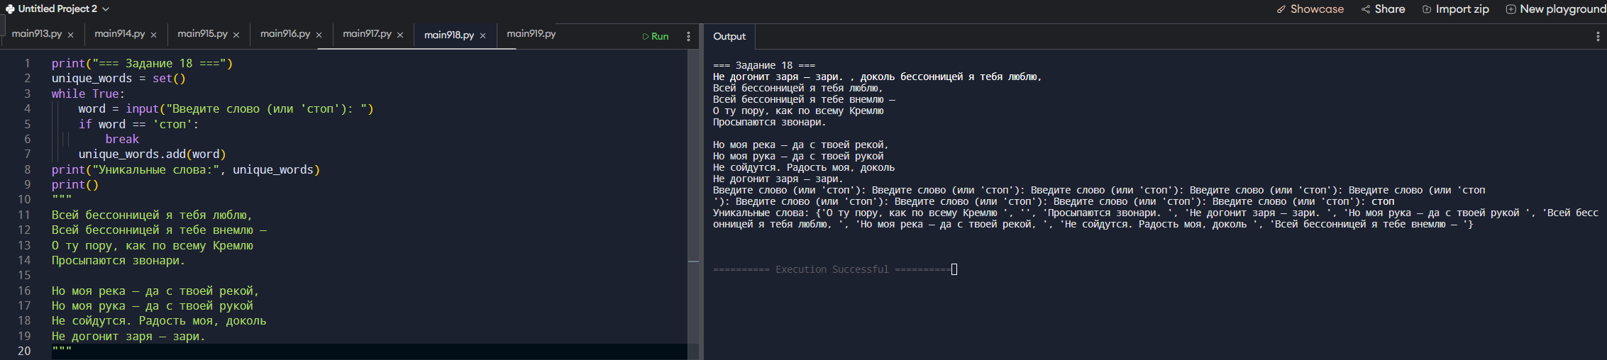
19. Создайте словарь студентов и их оценок. Выведите студентов, у которых оценка выше среднего.
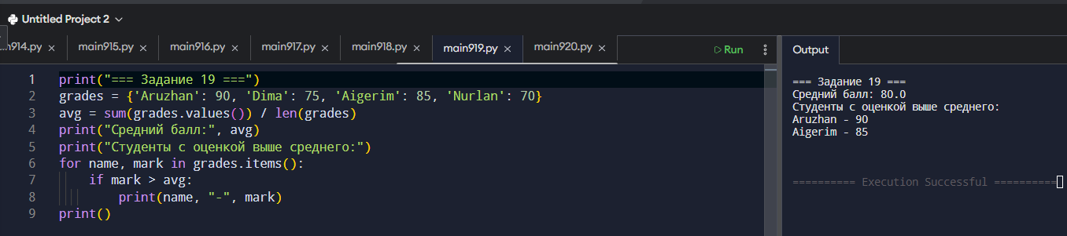
20. Создайте словарь inventory (предмет: количество). Реализуйте меню: добавить, удалить, показать все предметы, выйти.
